**重 印 推 荐**

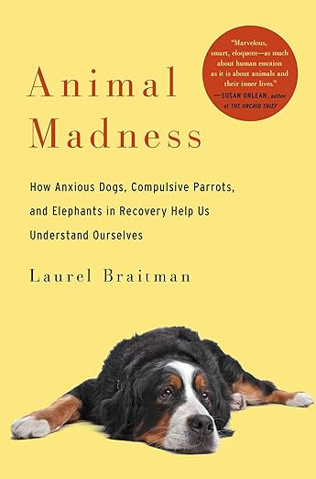**中文书名：《动物也疯狂》**

**英文书名：Animal Madness**

**作 者：Laurel Braitman**

**出 版 社：Simon & Schuster**

**代理公司：Karpfinger/ANA/Winney**

**出版时间：2014年6月**

**代理地区：中国大陆、台湾**

**页 数：373页**

**审读资料：电子稿**

**类 型： 动物与人**

**简体中文版曾授权，版权现已回归**

[动物也疯狂 (豆瓣)](https://book.douban.com/subject/26653177/)

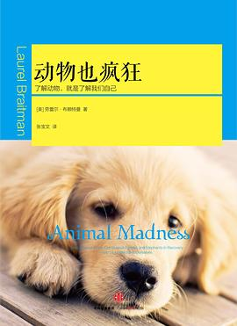**中简本出版记录：**

**书 名：《动物也疯狂》**

**作 者： [美] 劳蕾尔•布赖特曼**

**出版社：中信出版社**

**译 者：张宝文**

**出版年：2015年10月**

**页 数：236页**

**定 价：38.00元**

**装 帧：平装**

**内容简介：**

您是否想过您的狗狗可能有点抑郁？会不会伤心欲绝或强烈想家？《动物也疯狂》认真对待这些问题，探讨了动物王国中的心理健康和康复话题，总结出的经验被《出版商周刊》称之为“明灯”……

作者劳蕾尔•布赖特曼养的宠物狗奥利弗患了分离焦虑症，它不仅具有攻击性，甚至有自杀倾向。最终，奥利弗从窗口跳了下去……

和奥利弗生活的经历，促使劳蕾尔对动物的情绪产生了兴趣。她用了三年时间走访世界各地，寻找深受精神疾病困扰的各种动物以及它们的看护人。她见到了患有拔毛症的鹦鹉，有依恋障碍的大象，有产后抑郁症的猩猩，甚至自杀的鲸鱼……由此可见，无论是人类还是动物，都有可能患上精神疾病，而且都有可能被治愈。

那么，如何帮助这些动物恢复健康？劳蕾尔结合几十年来的科研成果以及深入的调查研究，她发现，治疗动物的精神疾病和治疗人类的精神疾病没有什么不同，那就是：爱和药物。我们要爱护动物，尽可能地缓解它们的精神压力，关爱它们，照顾它们。此外，动物就是人类的一面镜子，了解动物也有助于更好地了解我们自己。

**作者简介：**

**劳蕾尔•布赖特曼（Laurel Braitman）**，麻省理工大学历史和人类学博士，目前是赫德兰艺术中心（Headlands Center for the Arts）联席艺术家。多年来为《猎户座》杂志（Orion）、《新探索》杂志（The New Inquiry）、Pop-Up杂志等主流媒体撰写了大量受欢迎的文章。劳蕾尔•布赖特曼还是斯坦福大学医学院医学人文与艺术项目中“写作和故事叙述”（Writing and Storytelling）的负责人，帮助临床医学专业的学生、员工和医生更清晰、更能感同身受地进行交流，为他们自己和病人谋福利。劳蕾尔还是全球医疗专业写作社区 “写作医学 ”的创始人。自2020年3月以来，她已帮助一万多名医护人员分享了他们的个人故事。

**目录：**

推荐序 且让破镜重圆 // IX  
引 言 // XIII  
第1章 动物也有精神病  
第2章 动物的小情绪 // 007  
第3章 拯救焦虑的狗狗奥利弗 // 011  
第4章 解读情绪清单 // 016  
第5章 患有阿尔茨海默病的牧羊犬阿尔夫 // 021  
第6章 哈洛的猴子实验 // 030  
第7章 自杀之桥与创伤后应激障碍 // 033  
第8章 奥利弗，再见 // 039  
第9章 第2章 动物是人类的一面镜子  
第10章 被狂犬病折磨的动物们 // 048  
第11章 被处死的大象提普 // 054  
第12章 致命的思乡病 // 058  
第13章 大灰熊蒙纳克的尸体标本 // 069  
第14章 第3 章 了解自己才能了解动物  
第15章 小老虎苏妮塔的抽动障碍 // 085  
第16章 狗狗奥利弗的分离焦虑 // 087  
第17章 和猫咪说悄悄话的人 // 099  
第18章 大象拉拉的依恋障碍 // 102  
第19章 圈养动物的刻板行为 // 111  
第20章 有关拔毛症的困惑 // 121  
第21章 若要了解动物，你要先了解自己 // 125  
第22章 第4 章 那些自杀的动物……  
第23章 刺杀自己的毒蝎子 // 137  
第24章 选择不再呼吸的海豚 // 141  
第25章 集体自杀的抹香鲸 // 144  
第26章 汞中毒的海豚、鲨鱼和鲸鱼 // 149  
第27章 弓形虫引发的血案 // 150  
第28章 矽藻导致的狂躁症 // 153  
第29章 第5 章 百忧解可否解忧？  
第30章 服用眠尔通的恒河猴 // 158  
第31章 瑞美隆让红毛猩猩明雅克当上了爸爸 // 164  
第32章 治愈雌猩猩吉吉的产后抑郁症 // 169  
第33章 宠物药剂师 // 172  
第34章 制药公司的贡献 // 177  
第35章 生活就得有个伴  
第36章 神奇的友情疗法 // 184  
第37章 重聚法消除了猩猩吉吉的惊恐发作 // 186  
第38章 找个山羊做伴 // 188  
第39章 猎豹的CK香水和虎猫的粉红老鼠卫生纸筒 // 189  
第40章 安定背心和飞速发展的宠物产品业 // 191  
第41章 按摩宠物好处多 // 192  
第42章 用情感联结治愈小动物的内在创伤 // 194  
第43章 后 记 // 211  
第44章 致 谢 // 217

**感谢您的阅读！**

**请将反馈信息发至：版权负责人**

**Email**：[**Rights@nurnberg.com.cn**](mailto:Rights@nurnberg.com.cn)

安德鲁·纳伯格联合国际有限公司北京代表处

北京市海淀区中关村大街甲59号中国人民大学文化大厦1705室, 邮编：100872

电话：010-82504106, 传真：010-82504200

公司网址：[http://www.nurnberg.com.cn](http://www.nurnberg.com.cn/)

书目下载：<http://www.nurnberg.com.cn/booklist_zh/list.aspx>

书讯浏览：<http://www.nurnberg.com.cn/book/book.aspx>

视频推荐：<http://www.nurnberg.com.cn/video/video.aspx>

豆瓣小站：<http://site.douban.com/110577/>

新浪微博：[安德鲁纳伯格公司的微博_微博 (weibo.com)](https://weibo.com/1877653117/profile?topnav=1&wvr=6)

微信订阅号：ANABJ2002

